Bon dia nois i noies!!!

Us hem fet la proposta d’omplir els balcons de la Llagosta de flors i roses de Sant Jordi.

Podeu fer-les amb paper, pintura, plastilina, goma eva, roba,...amb quelcom que trobeu per casa.

Aquí us deixem unes quantes idees que podeu fer servir per fer aquesta manualitat.

I recordeu...la creativitat és lliure!!!

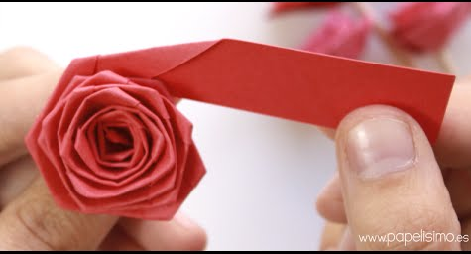

https://youtu.be/UwkyE6THc_A

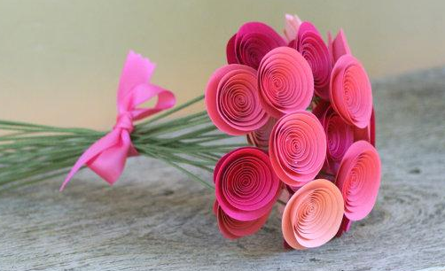

https://youtu.be/R6cTV-tEjVQ?t=148

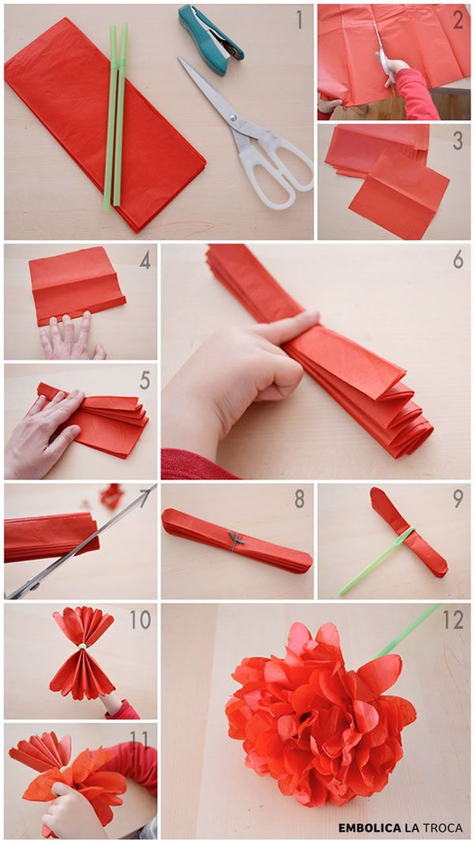
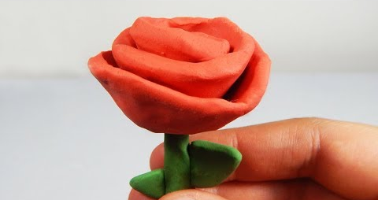

https://youtu.be/BmnqoaSSM88

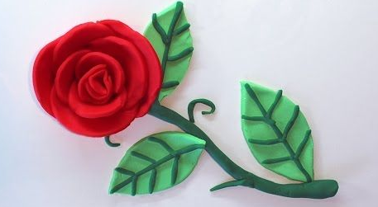

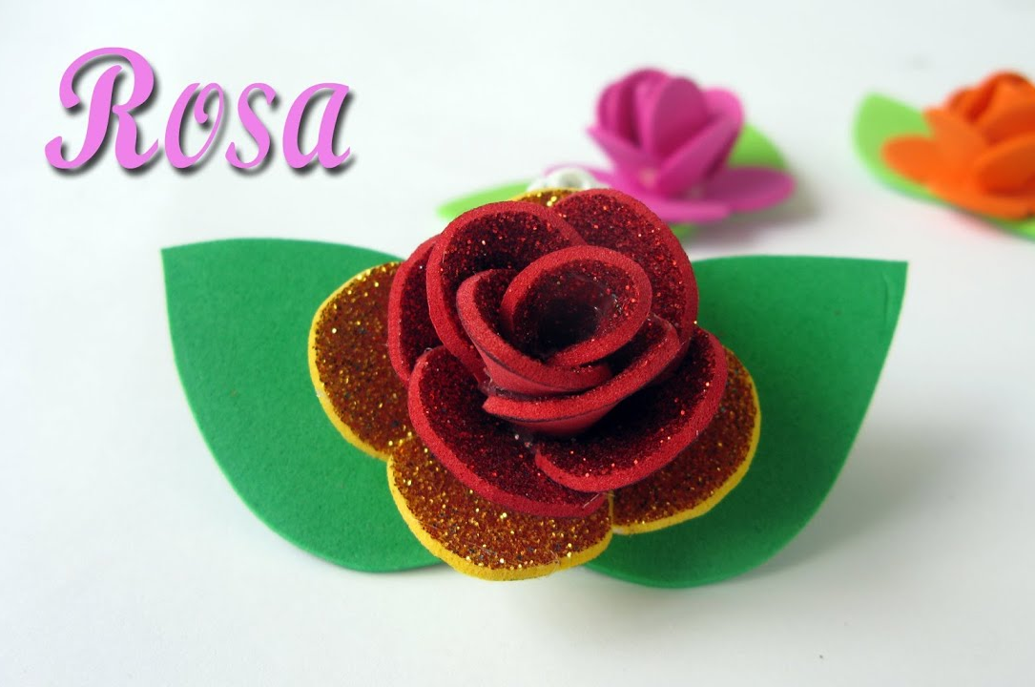

https://youtu.be/3K0B2ub_46M

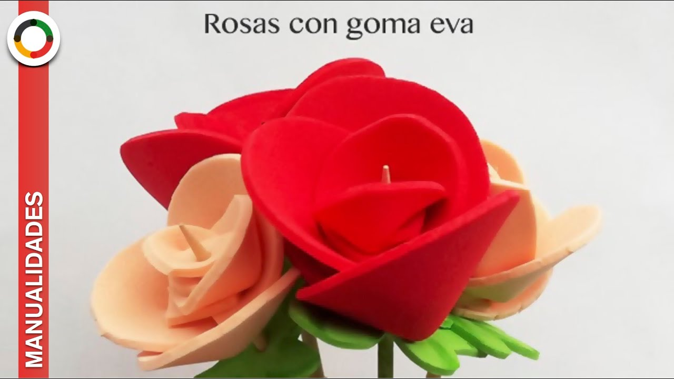

https://youtu.be/NfaG0WaJtuI

